Evento iniziale di presentazione
Sabato 12 Settembre 2015, Comune di Castiglione della Pescaia
Report dell’evento

Sabato 12 settembre ha preso avvio il progetto Pineta bene comune, un processo partecipativo che durerà sei mesi e che coinvolgerà i cittadini nella elaborazione di strategie e progetti condivisi per tutelare e sviluppare l'area della pineta tra Castiglione della Pescaia e la spiaggia di Collelungo, fino ai Monti dell’Uccellina.
Ai cittadini verranno chieste sia indicazioni sulle priorità di intervento nell’area che idee e contributi per la scrittura di un Regolamento per la valorizzazione della Pineta come bene comune del territorio. Obiettivo finale del percorso è la costituzione di un Tavolo Permanente tra cittadini e amministrazioni coinvolte, funzionale alle condivisione delle attività di salvaguardia, conservazione e valorizzazione.
L’incontro iniziale di presentazione del progetto ha visto la partecipazione di quasi 50 persone.

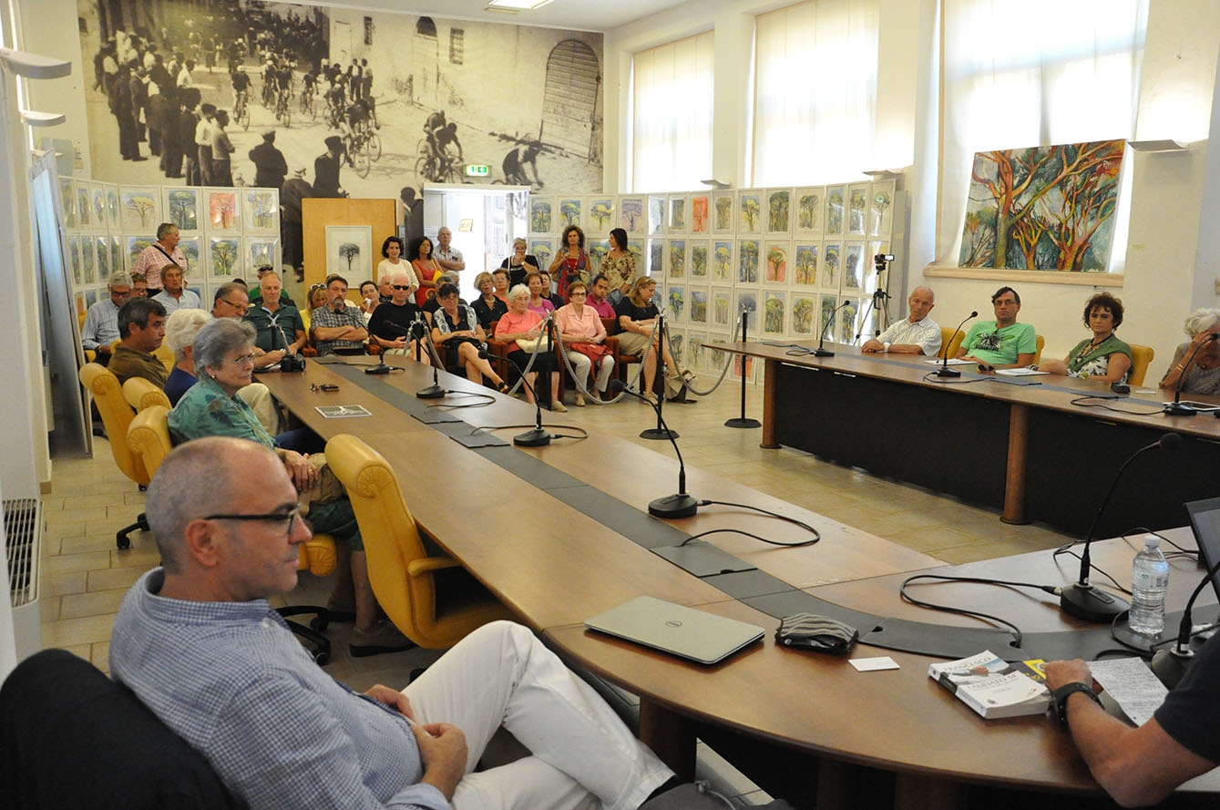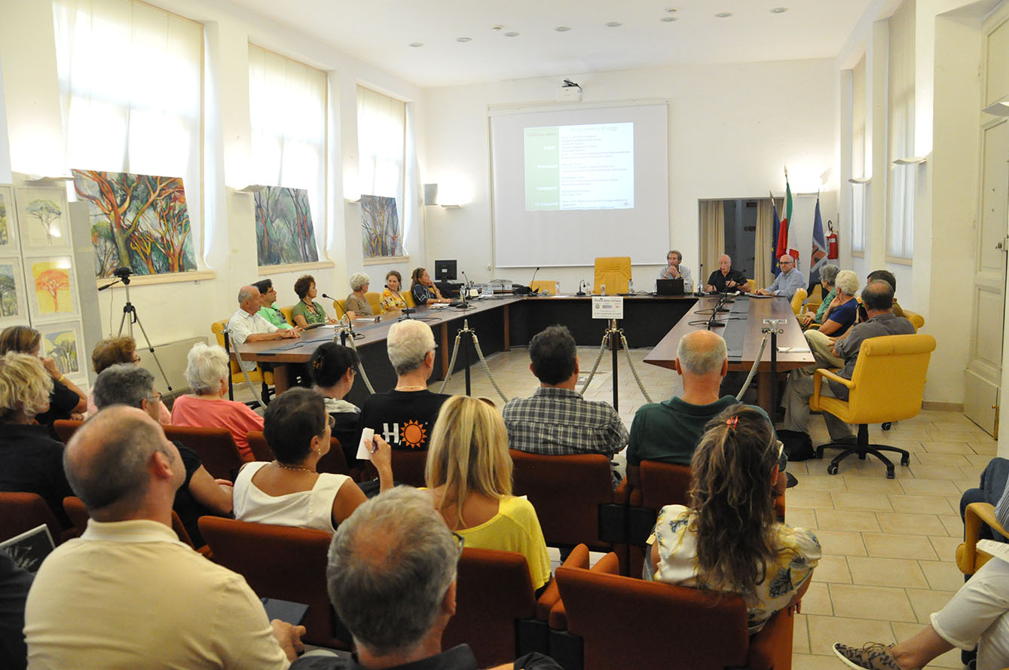

Daniele Mirani, di Simurg (la società che coordina il percorso), ha presentato gli interventi introduttivi.
- Saluti di Elena Nappi, vice sindaco del Comune di Castiglione della Pescaia
- Introduzione al percorso partecipativo da parte di Ugo Corrieri, Comitato Salviamo le Pinete! Responsabile del progetto “Pineta bene comune”
- Introduzione del prof. Adriano Arzilli, Comitato Salviamo le Pinete!
Si è quindi passati a due relazioni sui problemi relativi all'ecosistema delle pinete
- Dott. Alessandro Chiarucci
- Dott. Franco Tassi
Successivamente Claudia Casini e Daniele Mirani, di Simurg Ricerche hanno presentato gli aspetti tecnici e le opportunità del percorso partecipativo.
A seguire si è aperto il dibattito con i presenti.

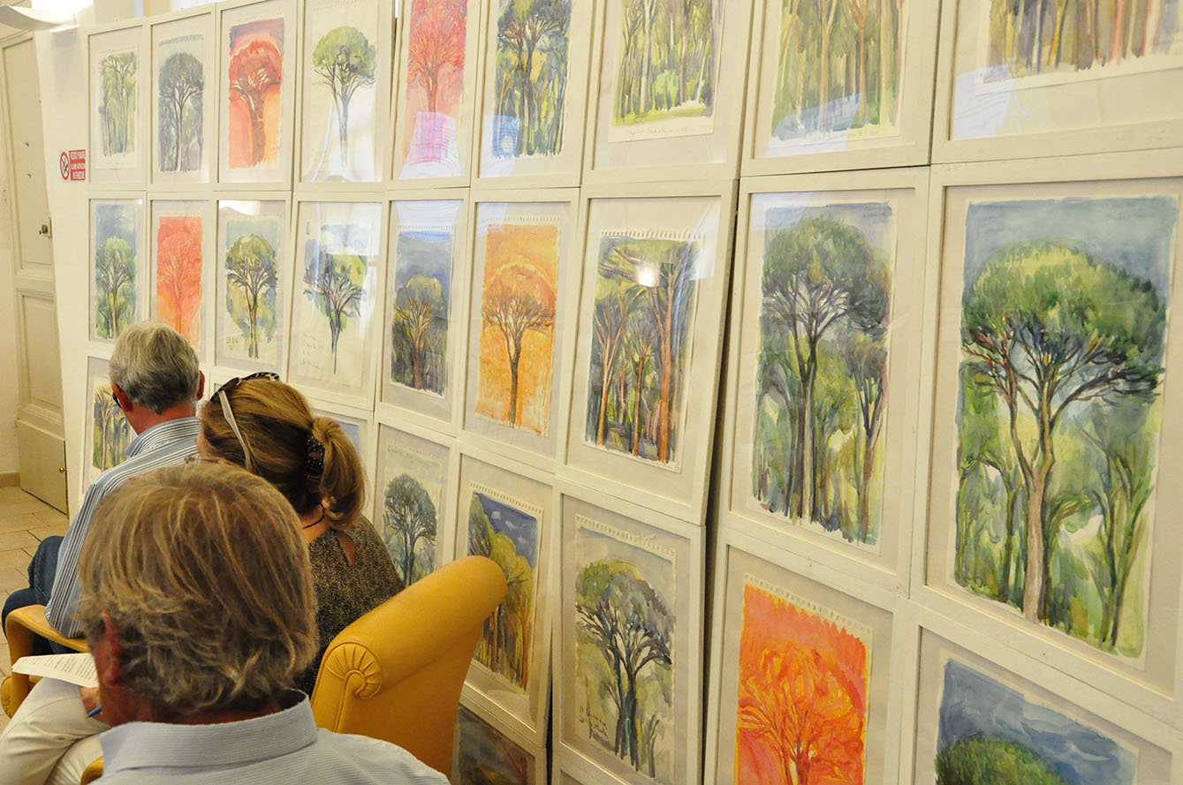

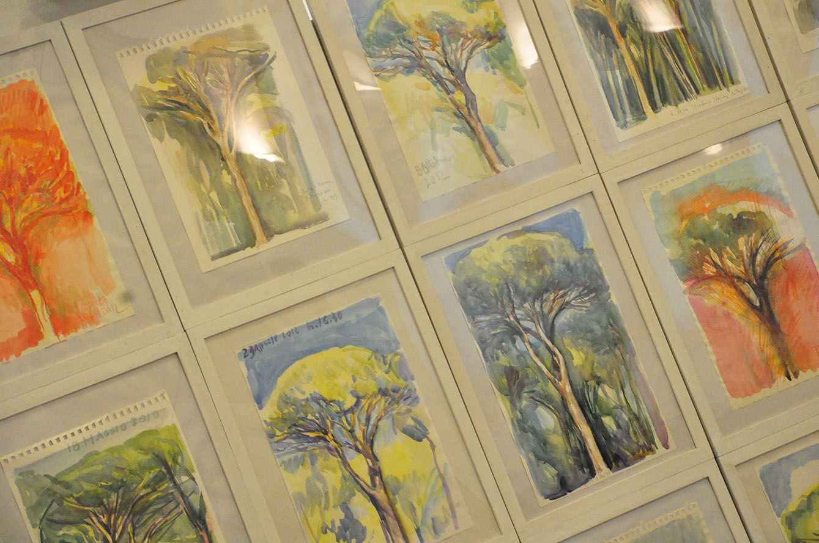

In occasione della presentazione del progetto è stata allestita anche una mostra del pittore Daniele Govi che ha offerto una visione artistica personale sul tema della pineta.

